TUẦN 9, 10
Ngày soạn: 04/11/2024
Ngày giảng: 04/11/2024 – 07/11/2024
Công nghệ
CHỦ ĐỀ 1: CÔNG NGHỆ VÀ ĐỜ SỐNG
BÀI 5: DỰ ÁN: “EM TẬP LÀM NHÀ THIẾT KẾ”
- tiết)
I. Yêu cầu cần đạt
- Thiết kế được một sản phẩm thủ công kĩ thuật đơn giản theo hướng dẫn.
- Xác định được nhiệm vụ, yêu cầu thiết kế sản phẩm thủ công công kĩ thuật đơn giản. Vẽ được phác thảo, làm được sản phẩm thủ công kĩ thuật theo hướng dẫn. Vận dụng kiến thức, kĩ năng học được ở nhà trường vào đời sống hằng ngày.
- Chấp hành các quy định, sử dụng an toàn và hợp lí công nghệ để tránh các mặt trái.
II. Đồ dùng dạy học.
1. Giáo viên
- Máy tính, máy chiếu.
- Phiếu học tập, phiếu bài tập, phiếu đánh giá.
- Vật liệu và dụng cụ để làm thùng đựng rác.
2. Học sinh
- Vở ghi, SGK.
- Giấy A4, giấy bìa, giấy màu, keo dán…
III. CÁC HOẠT ĐỘNG DẠY HỌC
Tiết 1
1. Hoạt động 1: Khởi động
Hoạt động của giáo viên | Hoạt động của học sinh
- GV yêu cầu HS thảo luận nhóm đôi 2 phút, quan sát và suy nghĩ trả lời câu hỏi:  - Tại sao lại cần thiết kế thùng đựng rác cho góc học tập?  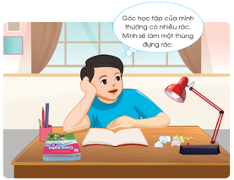  - GV mời đại diện 1 - 2 cặp HS trả lời câu hỏi. Các cặp khác lắng nghe, nhận xét, nêu ý kiến bổ sung.  - GV nhận xét, đánh giá, dẫn dắt HS vào bài học: Trong học tập cũng như trong cuộc sống hàng ngày, việc sử dụng thùng đựng rác không chỉ giúp rèn luyện ý thức mà còn giữ gìn vệ sinh chung. Để tìm hiểu sâu hơn về cách làm thùng đựng rác chúng ta đi vào bài học hôm nay: Bài 5 Dự án: Em tập làm nhà thiết kế. | - HS thảo luận nhóm đôi  - Thảo luận  + Góc học tập là nơi có xuất hiện của những giấy vụn, vỏ bút chì và những tài liệu, vật dụng văn phòng phẩm không dùng tới...  - HS lắng nghe, chuẩn bị vào bài học.
2. Hoạt động 2: Nhiệm vụ, tiến trình thực hiện dự án.
Hoạt động của giáo viên | Hoạt động của học sinh
1. Nhiệm vụ  - Theo em khi thiết kế thùng đựng rác cần đáp ứng những yêu cầu nào?  - Theo em dự án được đánh giá dựa vào các tiêu chí nào?  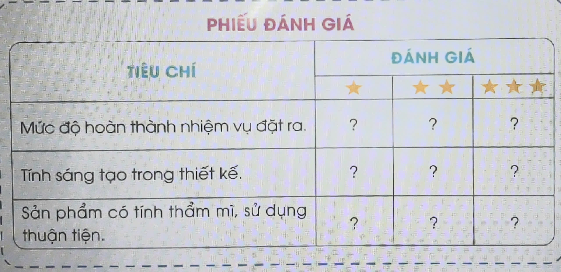  - Yêu cầu HS tự tích vào phiếu đánh giá trong SGK bằng bút chì.  2. Tiến trình thực hiện dự án  a. Hình thành ý tưởng về sản phẩm  - GV chia HS thành các nhóm và giao nhiệm vụ thiết kế thùng đựng rác cho từng nhóm: Thiết kế thùng đựng rác đáp ứng các yêu cầu sau:  + Đựng được rác nhỏ như giấy vụn, vỏ bút chì...  + Được làm từ các vật liệu dễ tìm, phù hợp, an toàn.  + Chắc chắn, đẹp, kích thước phù hợp.  - GV hướng dẫn HS các nhóm tìm hiểu về các bước tiến hành sản phẩm thùng đựng rác.  - GV yêu cầu HS làm việc nhóm thực hiện hình thành ý tưởng về sản phẩm:  + Quan sát góc học tập.  + Đề xuất và lựa chọn phương án thiết kế thùng đựng rác đáp ứng yêu cầu.  - GV mời đại diện HS trình bày. Các HS lắng nghe, nêu ý kiến khác (nếu có).  - GV gợi ý cho HS một số thiết kế thùng đựng rác: Để thiết kế thùng đựng rác cho góc học tập của em, có nhiều phương án thiết kế có thể lựa chọn.  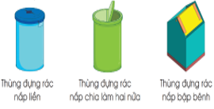  b. Vẽ phác thảo sản phẩm, lựa chọn vật liệu và dụng cụ.  - GV tổ chức cho HS làm việc nhóm, tìm hiểu:  + Vẽ phác thảo sản phẩm: hình dạng, kích thước sản phẩm.  + Lựa chọn vật liệu và dụng cụ.  - GV mời đại diện 1 – 2 HS trả lời. Các HS khác nhận xét và bổ sung.  - GV lưu ý cho HS:  + Em có thể tận dụng các vật liệu đã qua sử dụng như hộp giấy, chai nhựa...để làm ra thùng đựng rác theo ý tưởng của em.  + Các vật liệu đã qua sử dụng phải đảm bảo vệ sinh an toàn.  - GV trình chiếu cho HS tham khảo bản vẽ phác thảo thùng đựng rác nắp bập bênh.  - GV tổ chức cho HS làm việc nhóm tìm hiểu về cách làm sản phẩm mẫu:  + Sản phẩm thùng đựng rác được thực hiện theo bao nhiêu bước chính?  + Các bước đó là gì?  - GV mời đại diện 1 – 2 HS trả lời.  - GV nhận xét, đánh giá, giới thiệu các bước làm sản phẩm mẫu với thùng đựng rác bập bênh  c. Làm sản phẩm mẫu  + Bước 1: Tạo thân thùng  - Dùng thước kẻ và bút chì vẽ lên tờ bìa cứng khổ A4 theo đường nét đứt.  - Dùng kéo cắt theo đường nét đứt để tạo hai nửa thân thùng rác.  + Bước 2: Tạo đáy thùng.  - Cắt tấm bìa để tạo hình vuông 12 cm và các đường nét đứt các cạnh 1 cm.  - Cắt vào mỗi bên 1 cm tại vị trí 4 góc.  - Gấp mép theo đường nét đứt tạo thành đáy thùng.  + Bước 3: Dán thân thùng với đáy thùng  + Bước 4: Tạo nắp  - Tạo đầu nắp:  - Tạo thân nắp:  + Bước 5: Hoàn thiện sản phẩm  - Cho Hs kiểm tra sản phẩm đạt như yêu cầu chưa  d. Đánh giá và hoàn thiện sản phẩm  - Kiểm tra đánh giá sản phẩm mẫu đã đặt ra ban đầu hay chưa.  - Nếu chưa đạt, điều chỉnh lại để đảm bảo các yêu cầu đã đặt ra.  - Em hãy tự đánh giá các tiêu chí đã đặt ra. Theo phiếu đánh giá ban đầu của dự án. | - Đựng những rác nhỏ, sử dụng các vật liệu tái chế, chắc chắn.  - Mức độ hoàn thành, tính sáng tạo, và tính thẩm mĩ.  - Mở SGK trang 25 xem mẫu phiếu đánh giá  - Sử dụng bút chì để tích vào phiếu  - HS làm việc nhóm 2 theo hướng dẫn của GV  - HS tìm hiểu các bước tiến hành.  - HS thực hiện tìm hiểu.  - HS trả lời.  - HS quan sát.  - Quan sát  - HS nhóm đôi suy nghĩ trả lời câu hỏi.  - HS trình bày đáp án:  + Hình dạng và kích thước phù hợp với sở thích và không gian của góc học tập.  + Vật liệu và dụng cụ: giấy bìa cứng A4, que gỗ hoặc tre, kéo, bút chì, thước kẻ, băng dính hai hoặc hồ dán...  - HS lắng nghe.  - HS quan sát.  - Các HS khác nhận xét và bổ sung. 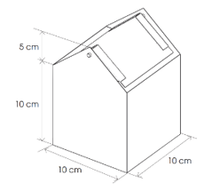  - HS làm việc nhóm.  - HS trình bày đáp án:  Sản phẩm thùng đựng rác được thực hiện theo 5 bước chính:  + Tạo thân thùng.  + Tạo đáy thùng.  + Dán thân thùng với đáy thùng.  + Tạo nắp.  + Hoàn thiện sản phẩm.  - HS quan sát, tham khảo và làm theo các bước tạo thân thùng  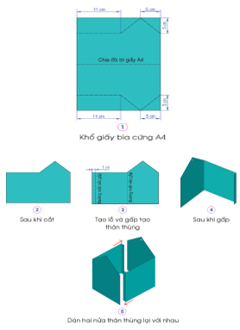  - HS quan sát, tham khảo và làm theo các bước tạo đáy thùng  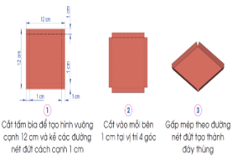  - Quan sát, tham khảo và làm theo các bước dán thân với đáy thùng  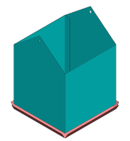  - HS quan sát, tham khảo và tạo nắp thùng.  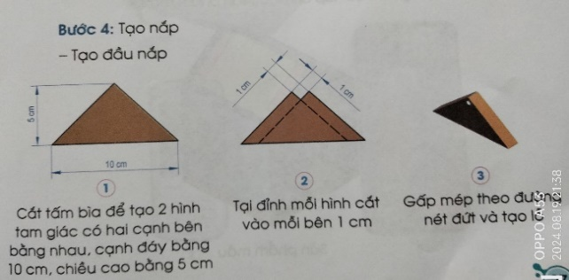  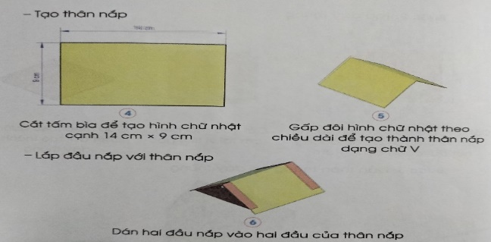  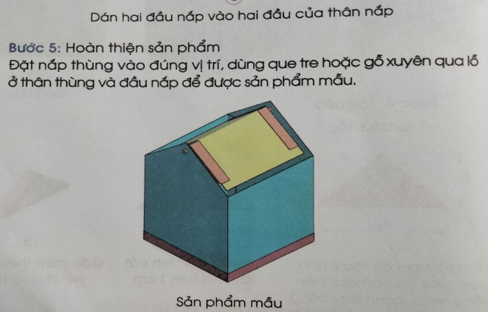  - Tự đánh kiểm tra sản phẩm của nhóm.  - HS tự kiểm tra sản phẩm, đánh giá xem sản phẩm đã đạt theo tiêu chí ban đã đặt ra.
3. Hoạt động 3: Vận dụng (3 phút)
Hoạt động của giáo viên | Hoạt động của học sinh
- GV nhận xét, tóm tắt lại những nội dung chính của bài học:  + Em hãy nêu lại các bước thiết kế thùng đựng rác?  - GV nhận xét, đánh giá sự tham gia của HS trong giờ học, khen ngợi những HS tích cực; nhắc nhở, động viên những HS còn chưa tích cực, nhút nhát.  * DẶN DÒ  - GV nhắc nhở HS:  + Đọc lại tiến trình làm thùng giác.  + Hoàn thiện sản phẩm để giờ sau giới thiệu  - Chuẩn bị cho tiết sau trình bày sản phẩm | - HS lắng nghe, tiếp thu.  - Chọn phương án, vẽ phác thảo sản phẩm, lựa chọn vật liệu ..  - HS lắng nghe, tiếp thu.  - HS lắng nghe, thực hiện.
Tiết 2
1. Hoạt động 1: Khởi động
Hoạt động của giáo viên | Hoạt động của học sinh
+ Sản phẩm thùng đựng rác được thực hiện theo những bước nào? | - Sản phẩm thùng đựng rác được thực hiện theo 5 bước chính:  + Tạo thân thùng.  + Tạo đáy thùng.  + Dán thân thùng với đáy thùng.  + Tạo nắp.  + Hoàn thiện sản phẩm.
2. Hoạt động 2: Báo cáo và đánh giá dự án (25p)
Hoạt động của giáo viên | Hoạt động của học sinh
a. Trưng bày bản vẽ phác thảo  b. Trưng bày sản phẩm mẫu.  c. Trình bày, trao đổi và đánh giá dự án | - Trưng bày các bản vẽ trên góc của nhóm.  - Đại diện nhóm trình bày ý tưởng bản vẽ.  - Trưng bày sản phẩm theo quy mô nhóm  - Đại diện nhóm giới thiệu về sản phẩm của nhóm.  - Đánh giá theo phiếu tiêu chí.  + Đánh giá chéo giữa các nhóm.  Tiêu chí Đánh giá  * ** ***  Mức độ hoàn thành nhiệm vụ  Tính sáng tạo trong thiết kế  Sản phẩm có tính thẩm mỹ, sử dụng thuận tiện  + Các nhóm báo cáo phiếu đánh giá nhóm bạn
3. Hoạt động 3: Vận dụng ( 5 phút)
Hoạt động của giáo viên | Hoạt động của học sinh
- GV nhận xét, tóm tắt lại những nội dung chính của bài học:  + Em hãy nêu lại tiến trình hoàn thiện thùng đựng rác?  - Lựa chọn một số sản phẩm lưu ở góc sản phẩm của lớp.  - GV nhận xét, đánh giá sự tham gia của HS trong giờ học, khen ngợi những nhóm hoàn thàng sản phẩm đúng thỡi gian, đẹp, sử dụng thuận tiện; nhắc nhở, động viên những HS còn chưa tích cực, nhút nhát.  * DẶN DÒ  - GV nhắc nhở HS:  + Sáng tạo thiết kế thêm các đồ dùng khác để sử dụng ở nhà hoặc ở lớp.  - Chuẩn bị cho bài sau. | - HS lắng nghe, tiếp thu.  - Nêu tiến trình gồm 5 bước chính.  - Chú ý  - HS lắng nghe, tiếp thu.  - HS lắng nghe, thực hiện.
IV. Điều chỉnh sau bài dạy

...........................................................................................................................................................

